
小学数学 五年级上 期中测试卷 北师大版


时间：90分钟 测试范围：第1~4单元 满分: 100分+10分

题号 | 一 | 二 | 三 | 四 | 五 | 六 | 七 | 选做题 | 总分
得分
一、认真填空。(每空1分，共 24分)
1.计算 37.56÷0.24时,应看作( )÷( ),再进行计算。
2.质数有( )个因数,它们分别是( )和( )。
3.75.2÷2.6的商保留整数约是( ),保留一位小数约是( )。
4.0.85252…是( )小数,用简便记法写作( ),保留两位小数是( )。
5.等边三角形有( )条对称轴，半圆有( )条对称轴，环形有( )条对称轴。
6.一个直角三角形，两条直角边分别是0.6米和0.2米，它的面积是( )平方米。
7.一个茶杯口向上放在桌子上，翻动1次杯口向下，翻动2次杯口向上，翻动2008次杯口向( )。
8.看图填一填。

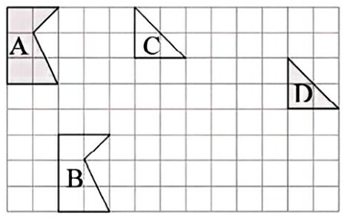
(1)图 A 先向( )平移( )格,再向( )平移( )格得到图B。
(2)图C先向( )平移( )格,再向( )平移( )格得到图D。
9.一个平行四边形的一组对边的长是8厘米，它对应的高是5厘米，另一组对边的长是10厘米，它对应的高是( )厘米。
二、仔细判断。 (正确的画“✔”,错误的画“×”)(10分)
1.2.8÷0.9的商是3,余数是0.1。 ( )
2.一个数既是5 的倍数也是3的倍数，它一定是15 的倍数。 ( )
3.平移改变物体的位置和形状。 ( )
4.有一个三位小数保留两位小数后是7.95，这个三位小数是7.949。 ( )
5.两个等底等高的三角形一定可以拼成一个平行四边形。 ( )
三、精心选择。(将正确答案的序号填入括号里)(10分)
1.“神舟十号”飞船的速度约是每秒7.8km，而人步行的速度是每秒0.0012km。“神舟十号”飞船的速度是人步行速度的( )倍。
A.650 B.6500 C.65000
2.下列现象中，( )属于平移。
A.乘电梯 B.风扇转动 C.拧瓶盖
3.如果“45□”既是3的倍数，又是5的倍数，那么□里面填( )。
A.5 B.3 C.0
4.右图中，甲三角形的面积是15cm²，乙三角形的面积是( )。

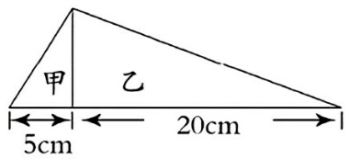
A.60cm²
B.80cm²
C.120cm²
5.下列书写的三个汉字中，为轴对称图形的是( )。
A.上 B.善 C.水
四、细心计算。(共 21分)
1.直接写出得数。 (6分)
4.8÷1.2= 0.81÷0.9= 3.9÷13=
5.2÷0.4= 0.78÷6= 7.2÷0.08=
2.列竖式计算。 (6分)
12.24÷24= 78.6÷11= 5.63÷78≈
(商用循环小数表示) (得数保留两位小数)

3.计算下列各题。 (9分)
17.5÷1.25÷0.08 (22.5-2.3×0.8)÷0.02 3.9÷0.125÷80
五、观察下面各幅图案，并回答问题。(7分)
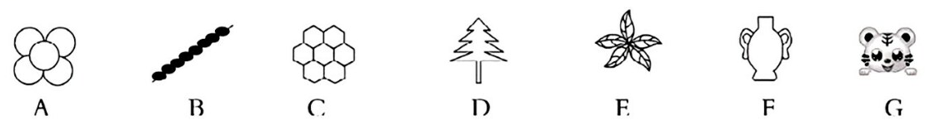
1.可以用基本图案平移得到的图案：
2.是轴对称的图案：

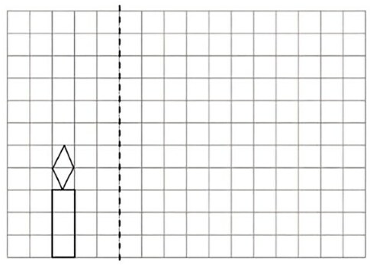
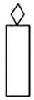
六、画出 的轴对称图形(以虚线为对称轴)，再把画出的轴对称图形向上平移6格。(6分)
七、解决问题。(22分)
1.乌龟爬行的速度可以达到38米/时。照这样的速度，它平均每分钟能爬行多少米?(结果保留两位小数)(4分)

2.有60个同学分成人数相等的小组去慰问解放军叔叔，每组不少于6人，不多于15人。有哪几种分法?(5分)
3.如图是一个梯形菜园示意图。李大伯把它分成一个平行四边形和一个三角形，平行四边形地里种白菜，三角形地里种萝卜。 (8分)
(1)每棵大白菜占地16平方分米，一共可以种多少棵大白菜?
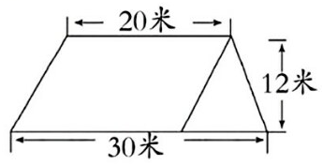
(2)每平方米可以收萝卜20千克，共可收多少千克萝卜?
4.粉刷墙壁的涂料每桶6升，每升可以粉刷4.8平方米。 (5分)
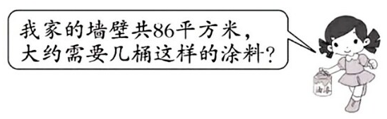
选做题。 (10分)
水果店有同样重的两筐苹果，如果第一筐卖出 12千克，第二筐卖出 18千克，那么第一筐中剩下的苹果恰好是第二筐剩下的1.5倍。你知道原来每筐苹果重多少千克吗?

参考答案
